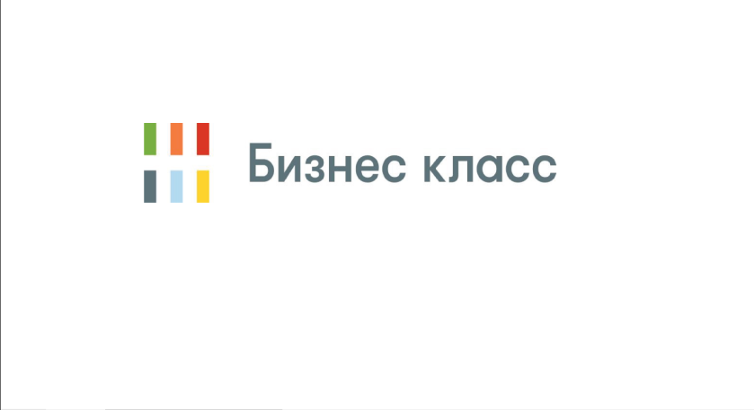
В Ленинградской области стартовала федеральная программа
«Бизнес класс»

Сбербанк и Google при поддержке правительства Ленинградской области запустили бесплатную программу «Бизнес класс». Проект нацелен на поддержку микро- и малого предпринимательства в регионе. Участники узнают, как масштабировать существующее дело или открыть компанию с нуля. Регистрация доступна с 5 декабря на сайте www.business-class.pro. К программе также присоединились Калининградская и Псковская области.
Занятия стартуют 1 марта 2018 года и продлятся в течение 5 месяцев. Обучение проходит в режиме «онлайн» или «интенсив». Первый формат состоит из 8 модулей, которые посвящены основам ведения бизнеса: исследованию рынка, маркетингу, продажам, планированию и финансам. «Интенсив» включает в себя как онлайн-часть, так и очные мероприятия. Самые активные участники этого направления смогут посетить мастер-классы в Калининграде и получить консультации опытных наставников. Регистрация в режим «интенсив» для предпринимателей Ленинградской области продлится до 1 марта 2018 включительно.
Кто может участвовать в программе онлайн-обучения?

- действующие предприниматели – те, кто уже давно начал свое дело и стремится его совершенствовать и развивать (владельцы микро- и малого бизнеса)
- начинающие – те, у кого есть идеи и желание создать бизнес, и те, кто запустил свой проект, но пока ​не ​знает, ​с ​чего ​начать и что делать дальше.

Программа обучения включает в себя теоретическую часть и решение различных практических задач. Став участником программы, Вы получите доступ к видеоурокам и вебинарам с экспертами курса. Продолжительность курса составляет около 5 месяцев. Зарегистрироваться в программе «Бизнес-класс», узнать подробную информацию о ней можно по ссылке https://www.business-class.pro/.

После прохождения всех модулей и тестирований Вы получите электронный сертификат, подтверждающий успешное прохождение программы «Бизнес класс».

Также у вас есть уникальная возможность стать участником интенсивной программы обучения!
Интенсивный режим обучения доступен только для участников, зарегистрировавшихся до 01.03.2018 и прошедших отбор. Очное обучение будет проводиться в городе Калининград и предусматривает работу с наставником из числа успешных предпринимателей и посещение мастер-классов с экспертами программы.
Как ​стать ​участником ​программы ​«Бизнес ​класс»?

1. Зайдите ​на ​сайт ​программы: www.business-class.pro

2. Пройдите ​процедуру ​регистрации – для этого ​заполните ​анкету (регион – Ленинградская область).

3. Подтвердите регистрацию (в электронной почте) и получите доступ к ​системе.

4. Приступайте ​к ​первому ​модулю!

Контактное лицо:
Проскуряков Анатолий Андреевич
Территориальный менеджер по работе с партнерами
ПАО Сбербанк
Моб.тел.: +79215961639
Эл.почта: Proskuryakov.A.A@sberbank.ru

